**Задача А3. Бръмбар**

**Автор: Павел Петров**

На стена са заковани *N* дъски, успоредни на пода. Бръмбар пада от тавана върху някоя от тях, тръгва или наляво или надясно и достигайки края на дъската – пада вертикално надолу. Ако падне отново върху дъска, веднага тръгва или наляво, или надясно, и т.н. докато стигне пода на стаята.

Приемаме, че стената е разграфена на квадрати със страна 1 см. и е изцяло в I квадрант на координатна система с център долния ляв ъгъл на стената. Дъските, *които са с една и съща координата y*, не се застъпват и допират. Бръмбара го оприличаваме на топче с диаметър 5 мм.

Напишете програма **beatle**, която намира такъв път на бръмбара до пода, при който пада на минимален брой дъски.

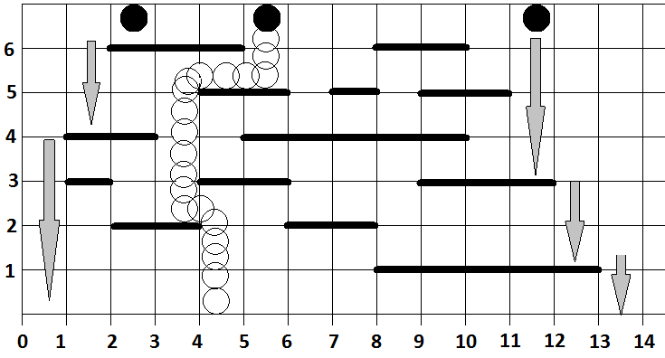

**Вход**

От първия ред на стандартния вход се въвежда числото *N*. От следващите *N* реда се въвеждат по 3 цели числа *xi*, *yi* и *di*, които са абсцисата и ординатата на левия край на *i*-тата дъска и нейната дължина.

От *(N+2)*-я ред се въвежда числото *Т* – броя на примерите в теста. От последния ред се въвеждат *Т* числа *Х1*, *X2*,…,*XT*, разделени с интервали, като *Xj* означава, че в *j*-я пример бръмбарът пада от тавана вертикално надолу между абсциси *Xj* и *Xj* +1.

**Изход**

По реда на примерите, на един ред, изведете *Т* на брой числа *P1,* *P2*, …, *PT*, разделени с по един интервал, където *Pi* е минималния брой дъски върху които ще падне бръмбарът на *i*-я пример, преди да стигне до пода на стаята.

**Ограничения*:*** 0 < *N* ≤ 105; 0 < *xi, yi, di*, ≤ 105, (1 ≤ *i* ≤ *N*); 0 < *T* ≤ 6.104; 0 < *Хj* ≤ 105, (1 ≤ *j* ≤ *T*).

|  |  |  |
| --- | --- | --- |
| **Пример**  **Вход**  13  1 4 2  9 5 2  8 1 5  2 2 2  6 2 2  2 6 3  1 3 1  4 3 2  9 3 3  5 4 5  4 5 2  7 5 1  8 6 2  5  2 5 7 8 11 | **Изход**  2 2 4 4 2 |  |